1. **Wczytanie i odtworzenie sygnału audio**

Rysunek . Kod ładujący i odtwarzający plik

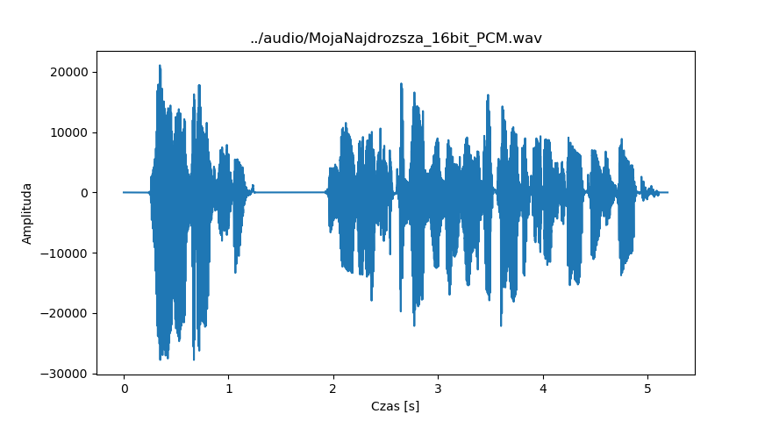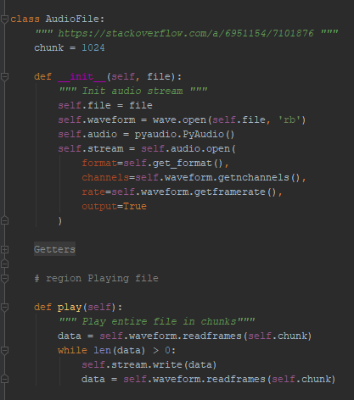

1. **Oscylogram**

Rysunek . Oscylogram analizowanego pliku

1. **Spektrogramy**

Rysunek . Spektrogramy dla różnych długości okna

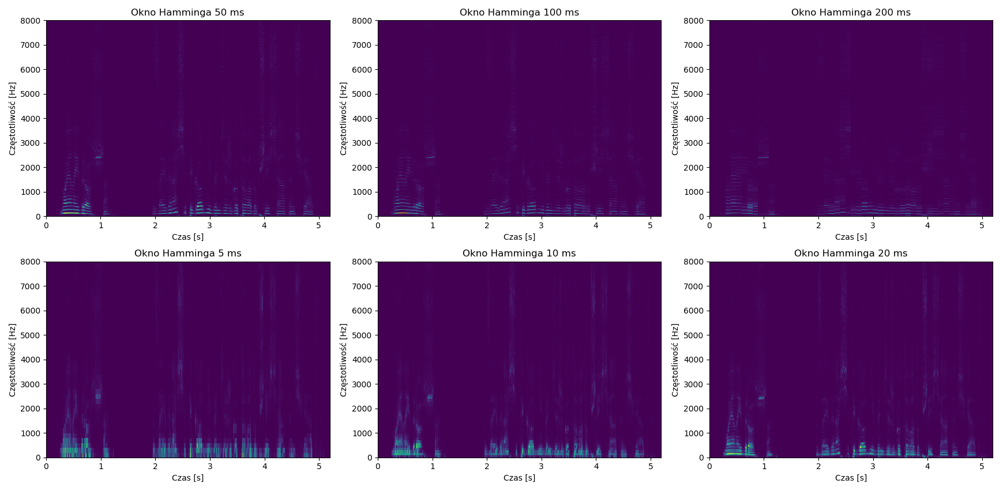

1. **Uzasadnienie najlepszej długości okna**

Odpowiednią długością okna dla analizy sygnału mowy z opcji podanych powyżej będzie okno o długości 20ms. Spektrogram analizy wykonanej z wykorzystaniem takiego okna ma najlepszy stosunek rozdzielczości w dziedzinie częstotliwości. Jednocześnie można dostrzec już dość wyraźnie poszczególne składowe analizowanego sygnału, co jest niemożliwe w przypadku okien o krótszej długości. Natomiast w przypadku dłuższych okien analiza wyższych składowych staje się prawie niemożliwa.